第三套广播体操《舞动青春:第四节》典型教学设计研究
山东省阳谷县第二中学 体育 雷海洋
【课程分析】
第三套全国中小学系列广播体操是由国家教育部于2009年统一制定并组织全国统一开展的。《舞动青春》是适合初、高中中学生学习的一套广播体操。该操是在前两套操的基础上推出的一套校园广播体操。这套最新的广播体操共分9节、68个节拍，以基本体操的动作为主，动作幅度大；突出动作的规范、简洁、舒展、大方、轻快、整齐，注重对良好身体姿态的培养，并通过设计一些简单、新颖、富有弹性的不对称动作和变奏动作来培养学生的协调性，体现该体操的时代特征；音乐旋律优美、节奏清晰、动感强，反映学生在阳光下热情欢快、健康向上的精神面貌和青春的生机活力。这节课通过复习预备节和第一节“伸展运动”及第二节“扩胸运动”和第三节“踢腿运动”。学习第四节“体侧运动”。本节重点：掌握技术动作以及第三节的前两个八拍；难点：第四节操的三至四两个八拍反方向，改前迈步为后退步。
【学情分析】
所教年级的学生上体育课的热情很高，男生主动练习的欲望强。由于我校近阶段没有集体做操，学生对于广播体操的动作有些生疏。再有性别本身的差异，男生好动，协调性要好于女生；而女生的柔韧性、耐久性比男生要强。还有，男.女生比例严重失调，有的班女生还不到全班的五分之一。我们学校是一封闭式学校，平时不随便外出，同学们很喜欢上外堂课。但是，在以往的课堂上，学生必修或选修的项目早已公开，现在长时间的集中强化学习广播操，那些喜欢激烈有对抗项目的学生会有情绪。
【学法设计】
首先要做好宣传动员工作，利用空闲时间，在全校各教室统一播放《第三套全国广播体操》录象。让学生先欣赏那旋律优美、节奏清晰的音乐和简洁、大方、舒展的动作；再利用内堂课让学生探索广播操对身体姿态的影响，抓住学生青春期爱美的心理，强调广播体操对形体、仪态的影响以增强学生的练习兴趣。告诉学生我校班级汇操日期，激发学生的集体荣誉感，人人为班增光不拖后腿而用心研究如何学操。
遵循诱思探究教学理论，在教师适当的诱导下，充分发挥学生的自主思考、合作交流的优势。引导学生通过以前学过的识图常识，根据挂图的动作分解以及挂图图形下面的文字讲解，了解每个动作的做法及节拍；然后小组共同探讨如何把每一个单个动作串联起来。提示学生回顾在此之前观看的多媒体，感悟本节体操的内涵。广播操是肢体语言，在学习过程中，通过单练、小组合练、小组间比赛、全班共做等多种方式强化动作定型；使大脑能回顾，肢体能熟练展现。
【学习目标】
1、熟练掌握预备节和前三节
2、初步掌握第四节：体侧运动
3、能够看懂、比划、分解、串联动作
【教学流程】
一、回忆已知 规范动作
（一）常规考勤 进入角色
学生整队来到操场，师生问好，体育委员清点人数，教师安排本节课的主要学习任务：见习生出列，
（设计意图：坚持考勤，确保学生的考勤率，本着对学生负责的原则；指出学习任务让学生心中有数。）
（简要实录：体育委员采取报数的形式清点人数，学生的声音洪亮，情绪激昂；教师适时记好考勤。简单问好后指出本课的学习任务。）
（二）准备活动 激发情意
依据男女生的比例对学生进行分组，进行“听数跑”练习：口令“1”为继续跑，口令“2”为原地转一圈继续跑，口令“3”为转身反跑
（设计意图：让学生感受体育课是快乐的，提高学生的注意力及灵敏性。通过此游戏练习，调动学生的积极性，培养学生的集体注意力，为下一步分组学习新体操做好准备。）
（简要实录：学生以学习小组为单位围成一圈，听教师的口令做反应跑练习，各小组间积极踊跃；时而也有学生出错，但在同伴的提醒下很快就改正过来。）
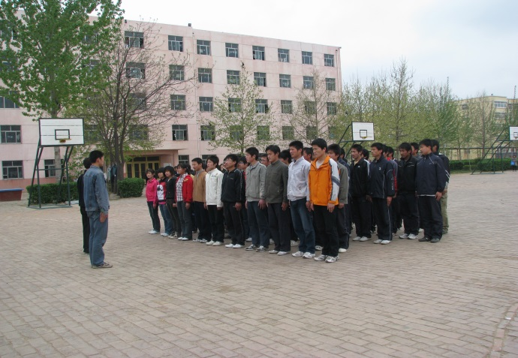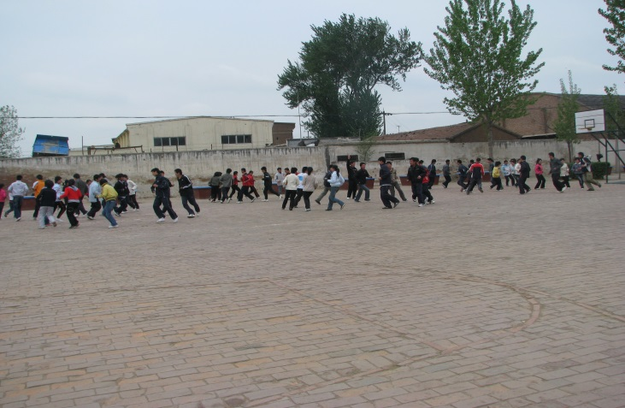
学生在集合整队
学生在做游戏
（三）逐步诱导 回顾已学
1.以小组为单位，组长或特长生喊口令，分组复习预备节和第一节----伸展运动及第二节-----扩胸运动和第三节踢腿运动。
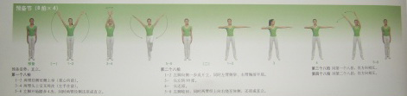
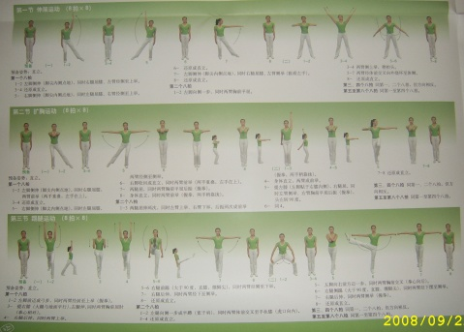
（设计意图：以小组为单位分组复习，可以给学生创造一个比赛的情境，从而提高学生的积极性。让组长或特长生喊口令，一则是他们有信服力，其他成员对其有认同感；二则也给有特长，喜欢表现的同学一个展示的平台。复习是为了学习新操提供条件。）
（简要实录：各小组的指挥员口令不一，有快有慢，分解口令的把握不准确，但每个小组的热情很高，不会的同学向组内成员甚至向邻近组讨教，生怕学不会拖了小组的后腿，学生是很有集体荣誉感的。）
2.教师示范，请学生对比自己的动作，体会应注意的动作。
（设计意图：通过教师示范，使学生的动作规范，学生根据刚才的练习已经知道自己的不足，此时教师的示范正是学生所需。学生学起来会认真。由教师一上课就示范的“要我学”变为了现在的“我要学”）
（简要实录：教师对学生示范，学生认真观察，仔细模仿、比划。积极性、主动性非常高。）
（四）强化练习，规范动作，小组评比。
（设计意图：检查学生的练习效果，通过小组评比操练，借以提高学生的竞争力，培养学生的团队精神、集体意识。）
（简要实录：小组内成员相互学习，协调性好的同学动作规范、到位，积极协助组长对个别同学的动作进行纠正指导。结果，学生能熟练掌握前面所学的体操。）
二、学习新操，熟练掌握
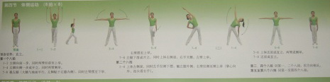
（一）每小组一张挂图，观察挂图中的动作，结合文字讲解，自主学习， 交流探讨动作的做法。第四节 体侧运动 （8拍×8）
预备姿势：直立。
第一个八拍
1—2左脚向前一步，同时两臂经前上举。
3—4右脚向侧一步成开立，同时两臂侧举。
5—6提左膝（大腿与地面平行，左脚贴于右膝内侧），同时两臂摆至下举、右臂摆至上举。
7—8左腿下落成开立，同时上体右侧屈，右手叉腰，左臂上举。
第二个八拍
1—4上体左侧屈，同时左手经侧下摆，触左膝外侧，右臂经侧至侧上举（掌心向外，抬头看右手）。
5—6上体还原成直立，两臂成侧举。 7—8还原成直立。
第三、四个八拍同第一、二个八拍，但方向相反。第五至第八个拍同第一至第四个八拍。
（设计意图:依据诱思探究教学理论；学生是学习的主人，教学中要充分实现学生的主体地位，体育教学中体操的学习，要发挥学生“动脑思”-----让学生自己思考，解放学生的头脑；在教室先看录像，整体感知这套操。要发挥学生“动口说”、“动嘴议”------解放学生的嘴巴；要发挥学生“动手做”-----解放学生的双手；到操场各小组则利用挂图共同研究学习。总之，把学习的权力还给学生，使学生在自主学习中提高认识，在合作交流中提升能力，感悟学习带来的快乐。）
（简要实录：把全班分成了六个小组，各小组学习方式不一，有的小组共同先看讨论动作，然后有组长用语言文字叙述动作做法，其他同学跟做。有的小组是一块分解单个动作学习，慢慢串联组合动作练习。对于个别运动能力相对差的同学，组长重点帮助。对小组间有争议的动作，教师参与引导；对做的不规范的动作，适时加以示范。同学们的学习热情高,效果比较理想。附图）
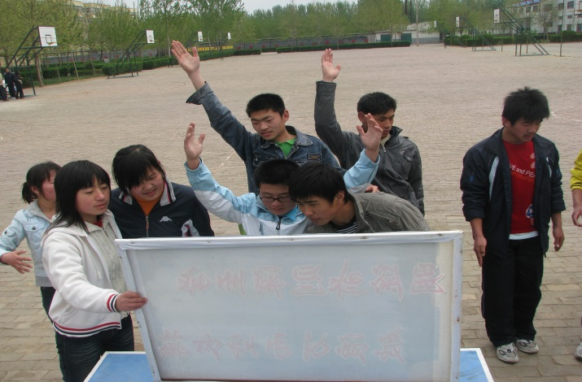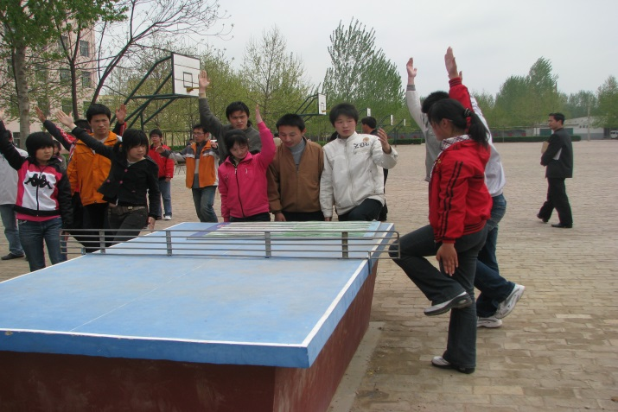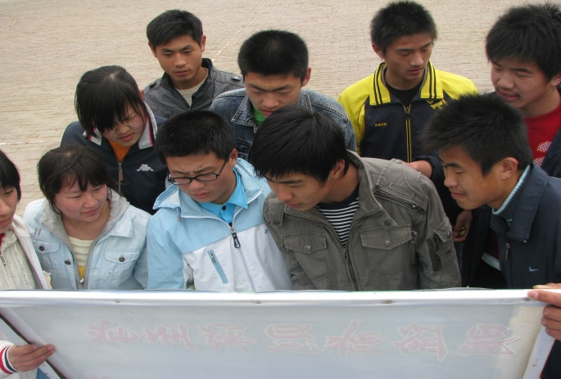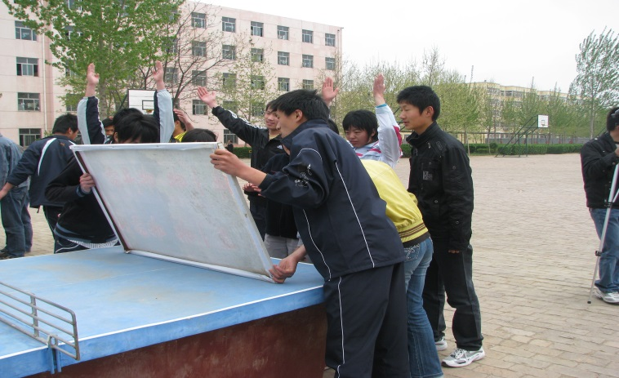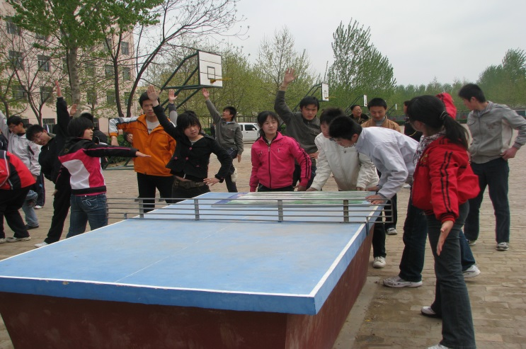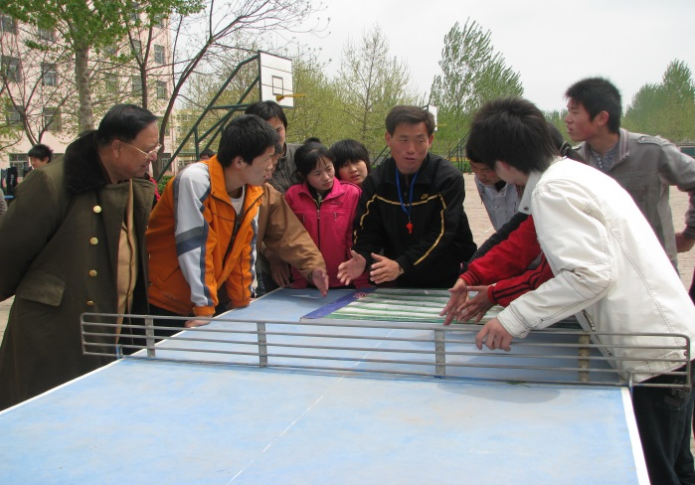
各小组分别在观看挂图中的图形并根据文字说明自我比划、串联动作，教师巡回指导
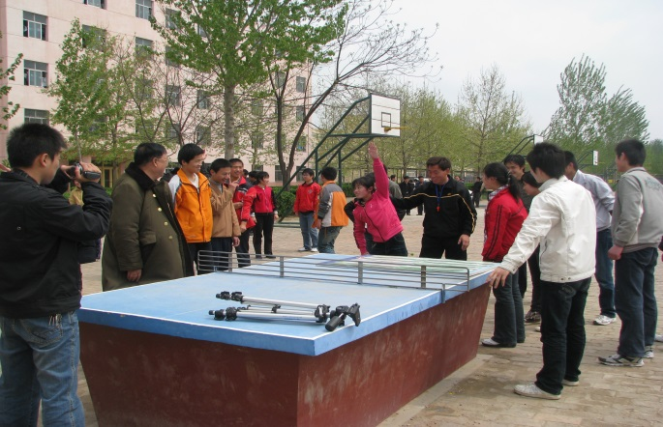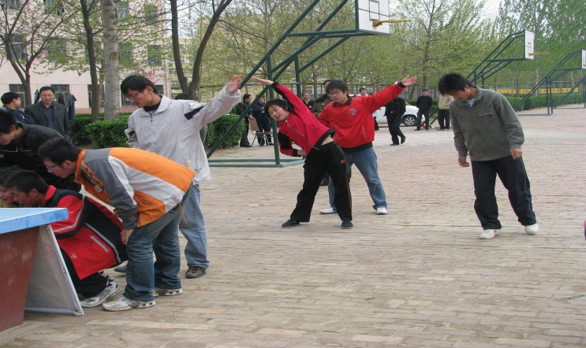
学生在“兵教兵”
教师个别辅导并与学生交流
（二） 熟悉动作口令，串联单个动作，共同商议该节操的整体节奏。
（设计意图：各小组讨论研究单个动作的基础上，明确单个动作的节拍，慢节奏串联动作，体会整节操，领悟体侧运动这节操的内涵。）
（简要实录：通过合作探究，各小组能大致掌握该节操。在作反方向的动作练习时，个别同学的动作易混淆。强调广播操有先左后右的规律。）
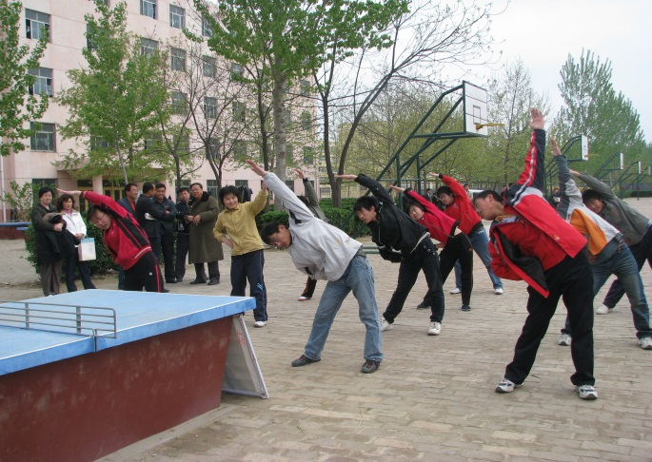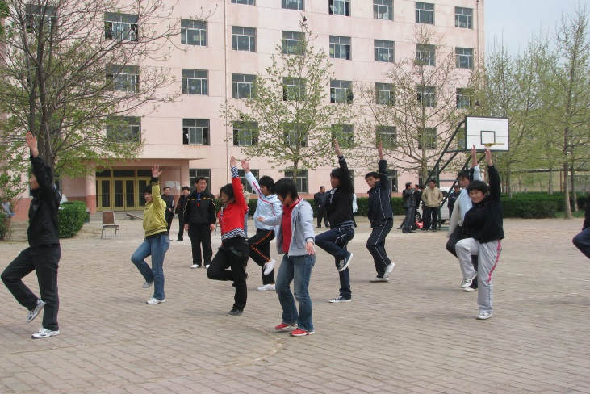
各小组在看图串联动作 各小组集体练习
（三）以各小组为单位听体育委员的口令集体做一遍
（设计意图：通过统一练习检测各小组学习情况，近一步对小组评价，看那个小组的学习效果好。）
（简要实录：小组的学习效果不一样，个别小组的同学反应慢，动作跟不上一般的节奏，有的同学协调性不好，需要加强锻炼。）
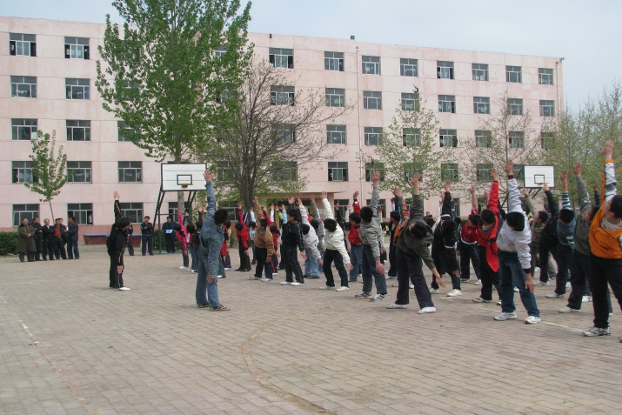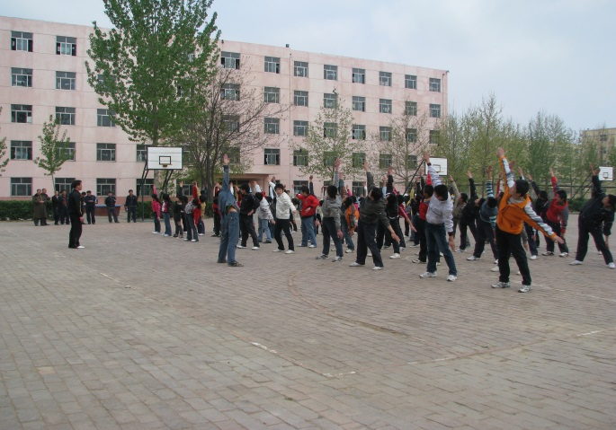
学生在体育委员的口令下集体练习
三、放松活动
组织“人浪”游戏 每小组为单位站成一排，稍屈膝微俯身，看指挥从左到右或从右到左依次做伸膝展体上摆双臂，随后放下手臂。就象足球场上的观众玩的“人浪’’。
（设计意图：课后对自己进行积极性的放松练习，有助于缓解肌肉疲劳，调节紧张的神经。几十人一块做同一动作，而顺序竟然成波浪浮动，充分享受运动带来的快乐。就像足球场上成千上万的观众，玩起“人浪”，每个人都是主角；又能感受整体美。）
（简要实录：以小组为单位，通过摆动练习，既对手臂和肩关节起到有效的放松，同时也练习了身体的协调性和灵敏性。也有的小组波浪不很明显，是有的同学没把握好伸展的时机或是手臂没有充分伸开。）
【课后反思】
这节课可以说充分发挥了学生的积极性与主动性：无论是对以前所学体操的回顾复习，还是对新操的学习，都注重实现学生主体地位，而且调动学生主动性的方式比较多，既有单个人的思考，也有小组内的交流，还有小组间的对比竞争。一节课下来，始终让学生参与，学生的热情不减，不知不觉就完成了本节课预设的任务。学生真正成为学习的主人，在学习中感受到了成功的喜悦。在原来的体操教学中,老师大多采用镜面和背面示范来领做,学生被动的学,往往是新学下一节,上一节又忘啦,记忆不牢固.学生的学习热情也不高.并且对教师有依赖性,队伍前面没有人领做,多数同学就做不下去.现在的课堂是轻松愉快的，同学们小组研究、自主学习；记忆也深刻。小组内互帮互助，讨论纠正，避免了容易犯的错误。通过这种方式学习，同学们很有成功感；对于利用挂图、录像学动作充满信心和愿望。但教师在课前要预设好课堂出现的种种情况，以备不时之需。经过一年多的课堂实践，我从内心认同了诱思探究教学理论，力求让这一理论指导我的每节课！
尽管做了充分的准备，这节课仍有不足之处：时间分配不尽合理，复习时间稍长致使学习新操的时间有点短；学生分组做比全班一块做效果要好;原因是个别同学紧张，做操人数增加，形式有变化有同学不很适应造成的。在随后的课中，采取一定的方式加以改变，象可以引导个别同学闭上眼睛听口令做，来排除干扰。
以前，总认为“诱思探究教学理论”比较适合文化课的教学；我们体育课本身就是老师讲的少，学生活动时间长；经过运用才知道这一理论更适合体育教学。这一理论博大精深，要想运用的得心应手，把握其精髓，还需要长期坚持不懈的学习，并把它与具体的实践相结合。象我们这次广播操的学习，就算比较成功。我记得刚开始不是一位老师有疑问“学生凭张挂图能学会这套操？”事实，相信学生他们就学会了。当然我们有很先进的教学设施可利用，象教室内的多媒体。关键是我们的教学观念，做好适时的引导，相信我们的学生；给他们一个发展的空间，展示自我的舞台；他们时时会创造奇迹给你一个惊喜！课后领导和同行对这节课给于很高的评价。实践证明这样的教学方式，同学们学的又快，效果又好!在学校的汇操表演中成绩突出，受到师生和评委的一致好评！我再次受到鼓励，我会在以后的教学中坚定不移的贯彻“诱思探究理论”,我相信在这一理论的指导下，我的课堂会更受学生的欢迎！
还有一点我很有感触也很感动。那就是张教授来我校指导工作，听体育与健康课的时候，正好赶上突然降温，也就是所谓的“倒春寒”，气温骤降十几度。张教授临时借了个大衣在操场足足站了一个小时，他时而到学生中间，间隙给我指导，学校准备的凳子就没坐一次！
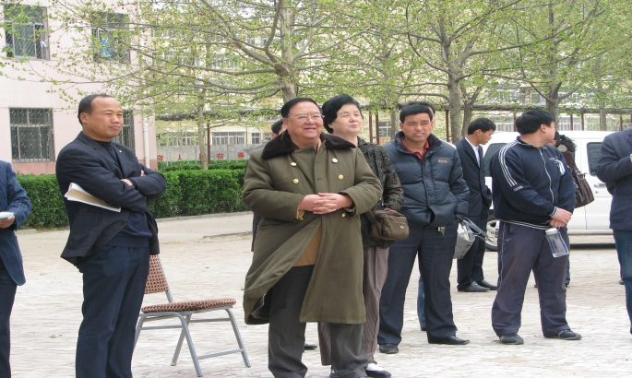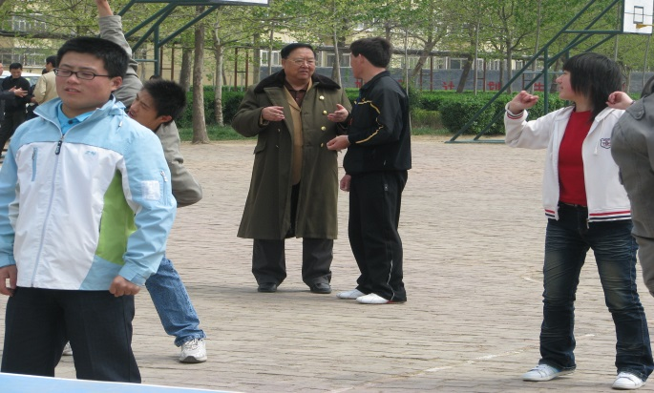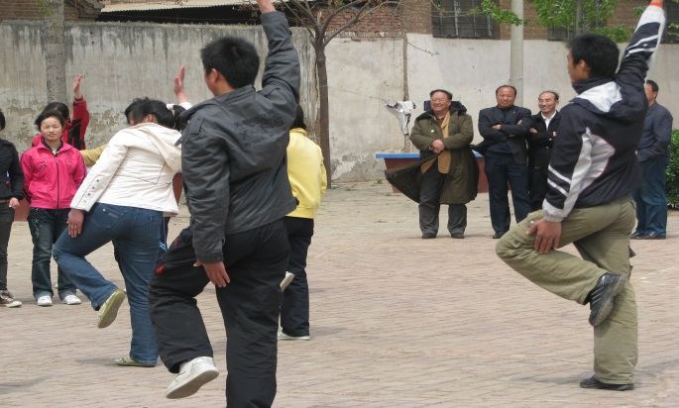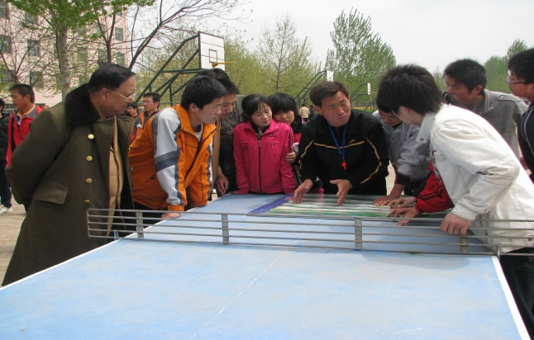
张教授在寒冷的北风下指导我的课堂教学
我深深为张教授严谨的治学态度、高尚的人格魅力所折服！所感动!这也感染了我们的学生。他们学的更加带劲，练的更加认真！课后还一直打听张教授年龄，当他们知道张教授已过七十！我从他们哪惊讶、敬佩的眼神中感触到很多、很多…… 体育与健康课多是外堂课，不是寒冷，就是炎热，要不就起风沙！如何享受工作？这一次我又受到了启发！！

《地掷球—抛击》典型教学设计研究
山东省阳谷县第二中学 高中体育 王纪禄
【课程分析】
为全面推动素质教育，普及地掷球运动，我校于2008年春兴建了地掷球场地。根据新课程标准，高中体育实行选项教学，我校把地掷球运动作为选项项目纳入了课堂教学，在新课程改革进程中走在了全省前列。地掷球运动共有三项技术：第一项是滚靠技术，第二项是滚击技术，第三项是抛击技术。本次课主要学习抛击技术。抛击球的目的是用本方的球击走对方的大球或小球，使比赛局面产生有利于本方的形式变化，也是得分取胜的主要手段。它能培养学生机智、沉着、果断、顽强及团队合作等优良品质。本节课是第一堂课学习地掷球抛击技术，在学习方法、教学形式上力争有所突破、创新，让每个学生都能学到科学锻炼的方法，并养成科学锻炼的良好习惯。
【学情分析】
高一学生求知欲望强，上课积极好动，课堂气氛活跃；在教学中教师设计的教学形式、学生的学习方式符合学生的这种求知心理，定能激发学生的学习积极性。学生在小学、初中从没接触过地掷球运动，基础较差，但是有部分热爱打篮球的同学手感较好。以前的教学与现阶段新课改要求差距较大，主要体现在教法、学法上，如何让学生从被动学习转变成主动探究式学习，同时掌握抛击的技术动作是本课的重点。
【学法设计】
根据新课标及《诱思探究学科教学论》的要求，高中体育课应侧重学生的“思”、“探”、“究”的自主学习方式，让学生多动脑，多思考，多练习体验，充分调动学生的学习积极性。本节课力求通过学生“多动”的探究性学习方式，打破过去示范—讲解陈旧的教学模式，让学生在体验中发现问题，主动去在合作探究中解决问题。在课前，以教师本人为“模特” 制作技术动作图解，收集国家队与法国队来我校交流地掷球时的图片，设计导向性信息，培训各小组长，并充分发挥“小组长”的作用，采用“兵教兵”教学法。教学过程始终贯穿“教师为引导，学生为主体，体验为红线，思维为主攻”的当代教育理念，让学生在练习过程中提高“发现问题、解决问题”的能力。设计的教学过程，遵循“探索—研究—运用”，亦即“观察—思维—运用”的三个层次要素；具体来说是指：第一个层次是初步尝试，发现问题；整体感知，亲身体验；第二个层次是合作交流，体会要领；人人体验，掌握要领；第三个层次是迁移运用，提高能力；组织比赛，相互观摩。
【学习目标】
1、了解地掷球抛击技术，提高抛击技能。
2、掌握发展力量素质的各种方法。
3、会合理适时运用各项技术在比赛中制约对手并争取胜利。
【教学流程】
一、情境导入，热身激情
（一）课堂常规，整装待发
体育委员整队报告人数，师生问好，宣布本课内容，检查着装，安排见习生。
（设计意图：严格考勤，加强组织纪律性；注意安全，安排好特殊情况的学生；明确学习任务让学生做到心中有数。）
（简要实录：同学们个个严肃认真，注意力十分集中，好像整装待发的解放军战士。）
（二）创设情境，激发兴趣
首先让学生传阅国家队与法国队来我校交流时的图片，以及老师与部分队员、教练的合影，并简单加以介绍。介绍时特别强调尤其是塑掷球准确抛击世界冠军阳谷县的张微，并介绍其简历，她接触地掷球只有三年。
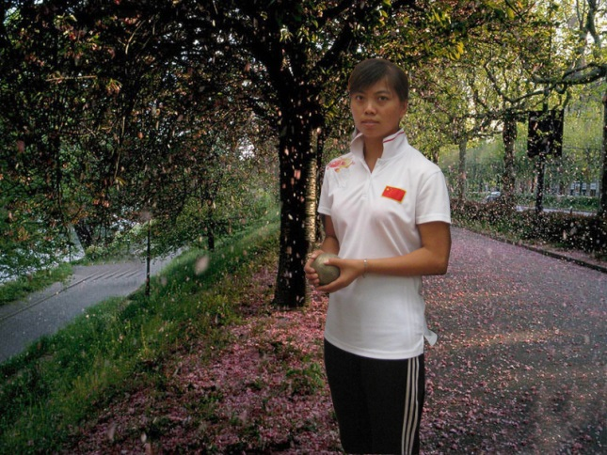
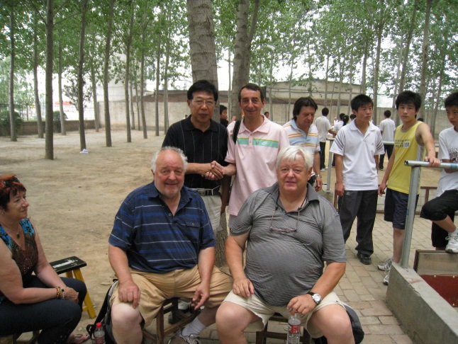
世界冠军张微 业务校长徐德海与法国教练员合影
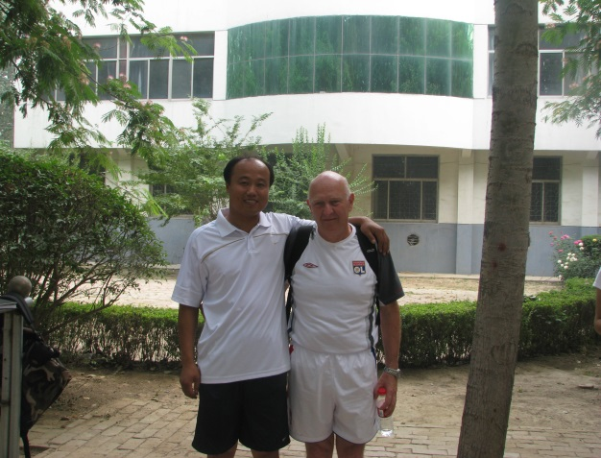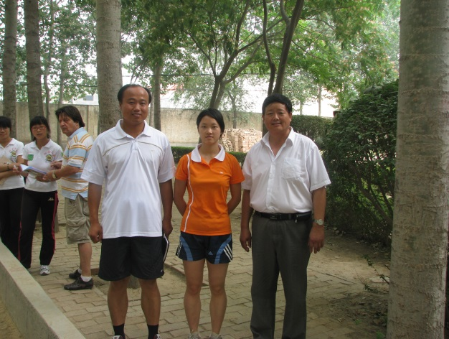
教练员王纪禄与法国地掷球主教练让●保尔合影 分管校长刘永平、教练员王纪禄与世界冠军程锡平（中）合影
(设计意图：通过图片展示介绍，创设学习气氛，引导学生的学习兴趣。)
(简要实录：学生都小声议论，咱老师与世界冠军合影了，咱阳谷也有世界冠军，说不定我们也能成为世界冠军呢！同学们都跃跃欲试想一试身手。)
（三）热身活动，激发情意
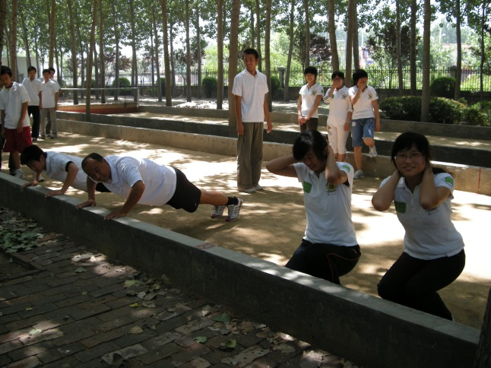
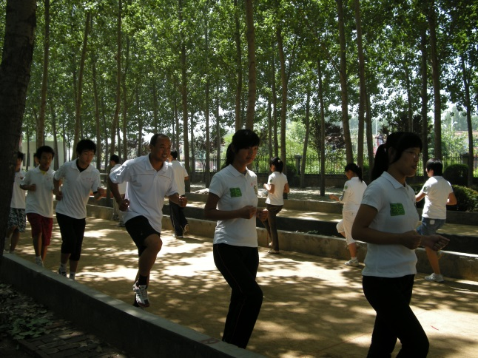
1、绕地掷球场地慢跑，做“听数抱团”游戏；

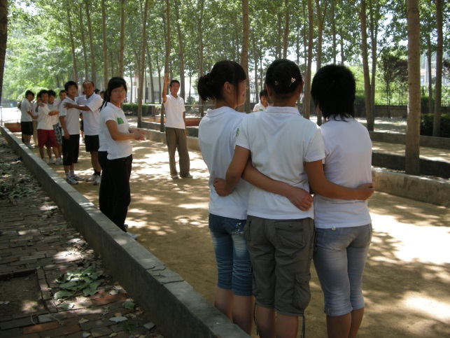

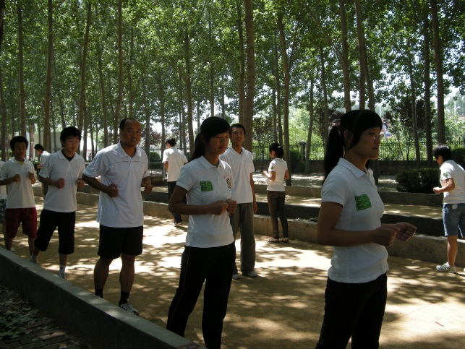

师生共乐“抱团游戏”
2、做“大西瓜”、“小西瓜”游戏；
3、广播体操
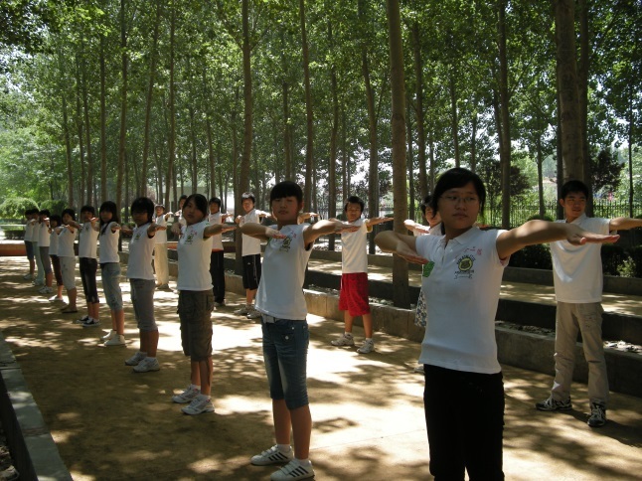

中学生广播体操第三套“舞动青春”
(设计意图：通过第一个游戏充分发挥学生快速（位移速度）反应的能力，由学生领做，教师加入其中，学生们更加积极，师生互乐，气氛非常融洽，从而达到激发兴趣、活动各关节、预防受伤的目的，使学生逐渐进入学习状态。第二个游戏进一步提高学生的注意力（大脑的反应速度）。广播体操能把全身各个关节都活动开，为下一步的学习创造了最佳条件。)
(简要实录：学生在欢歌笑语中完成了热身活动，尤其是在老师做错受罚时，全体学生齐声给我数“俯卧撑”的个数，同时鼓掌，气氛非常“火爆”，达到了“寓学于乐，寓乐于学，师生共乐”的目的。)
二、切身体验，掌握要领
（一）初步尝试，发现问题
分四个小组，先告诉学生本节课学习抛击技术，目的是把对方的球击跑，直接命中最好，本方球第一落点一定要距目标球40CM以内，让学生自己开始练习，至于如何出手、是否助跑则不加要求。
(设计意图：目的是让学生自己运用各种方式去击球，充分发挥学生的想象力与创造性，让学生亲身体验和感受击中球的快乐与成功，享受地掷球运动带来的乐趣。)
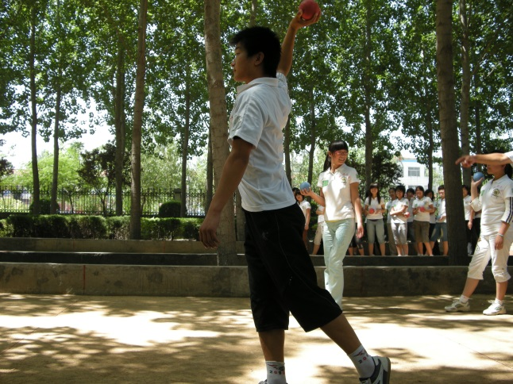
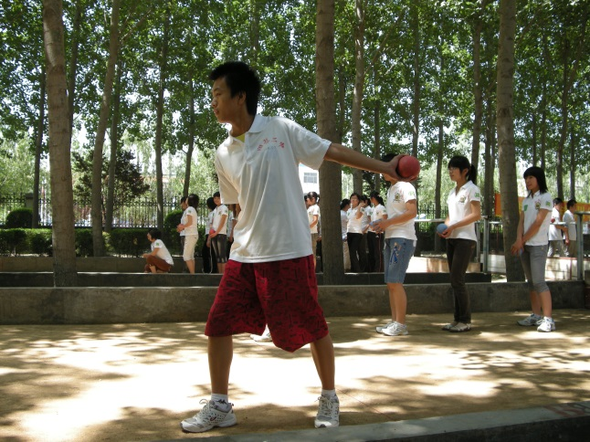

“投手榴弹法”掷球 “投石子法”掷球
(简要实录：学生都争先恐后地去拿球，尝试各种击球方式，宋来旺同学用投“手榴弹”式的方式去击目标球，尚英朋同学用反手投法去击球，申正武同学用小时候投石块的方式击球，而李源同学则用投铅球的方式击球，王伟同学用投玻璃球的方式去击球，张中浩同学用打保龄球的方式去击球……等等，还有很多别出心裁的创造性击球方式。可见同学们的想象力是多么的丰富，可惜命中率都不高，只有那几位课下培训过的小组长命中率高一些。有几位同学开始问老师怎样才能提高命中率，我笑而不答，而是引导同学们先观察一下其他命中率高的同学的动作，让他们在仿练中再体会体会。)
（二）整体感知，亲身体验
下发技术动作图解，每小组一套；按图解个人体会。小组长辅导，逐步掌握；先徒手再拿球练习，以便达到人人掌握动作要领的目的。
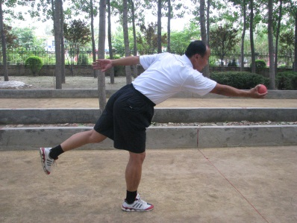
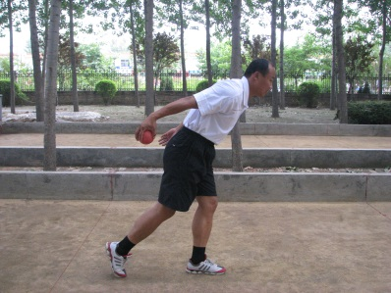
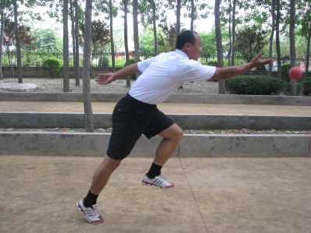
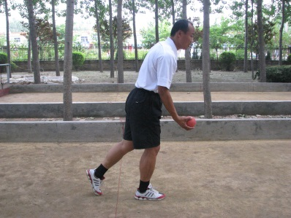
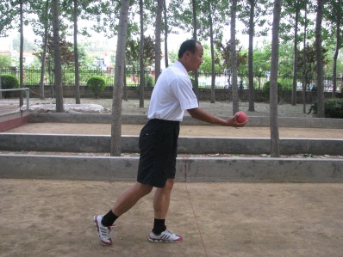
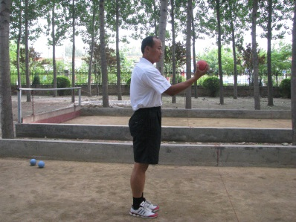

技术图解示范
(设计意图：官教兵能掌握45%，兵教兵能掌握90%，充分发挥小组长的带头作用，老师再适时点拨、示范，能达到事半功倍的效果。)
(简要实录：由于图解是老师自己拍的照片，学生们都看的很认真，各小组长都认真负责，犹如一个个“小老师”，一遍遍示范、领做、纠正错误，这种“兵教兵”的方式促使同学们都积极投入练习。老师巡视指导，个别辅导纠正动作。)
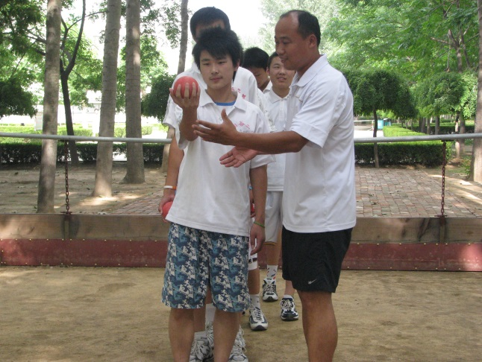

“兵教兵” “官教兵”
（三）合作交流，体会要领
怎样才能提高命中率呢？现成分四个小组，由组长负责边练习边讨论，然后全班交流，最后教师归纳动作要领并示范动作。
(设计意图：在各小组长的带领下，边练习边讨论提高命中率的方法。教师示范技术动作，强化正确技术动作要领。)
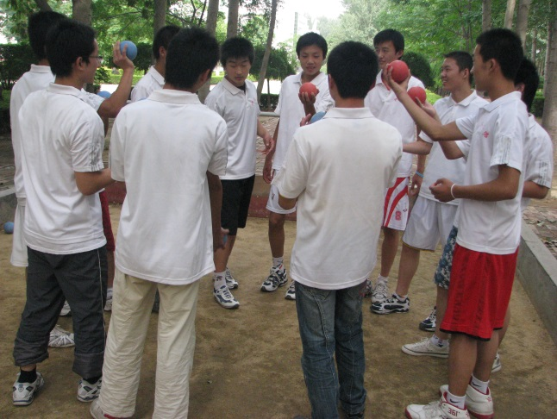
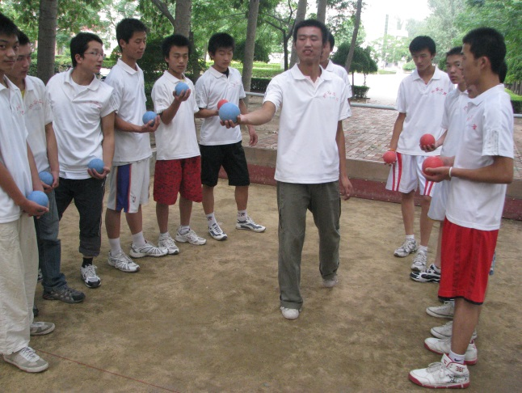

小组讨论动作要领
(简要实录：带着问题去练习，在练习中体验，同学们都认真思考。集合全班后分组发言，一小组（女生组）认为要助跑（女生力量差）、控制力量、把握好方向；二小组补充：要选择好助跑路线；三小组补充：上下肢要协调配合；四小组补充：要用下肢带动上肢，大臂带动小臂，最后出手。教师补充：出手手型要正确，用手指手腕的力量把球掷出去。动作的发力顺序是：由腿登地—申髋—送臂—申腕—拨指将球掷出。冰冻三尺非一日之寒，要想提高命中率就得勤学苦练，老师相信你们一定会成功的，任何同学都有机会成为世界冠军。)
（四）人人体验，掌握要领
在小组长带领下，分四组进一步练习，教师巡视指导。
(设计意图：巩固技术动作，增强熟练程度，达到掌握动作要领的目的。)
(简要实录：经过练习，在小组长“兵教兵”和老师的“官教兵”的互动努力下，同学们基本掌握了技术动作，有几个同学还连续几次命中目标球，同学们都为之叫好，练习积极性很高，上课气氛非常融洽。)
三、深化交流，提高能力
（一）组织比赛，相互观摩
分四个小组，每两个小组之间进行比赛，直接命中目标球得3分，40CM以内击中目标球得2分，40CM以外击中目标球得1分，看哪组先得到20分。
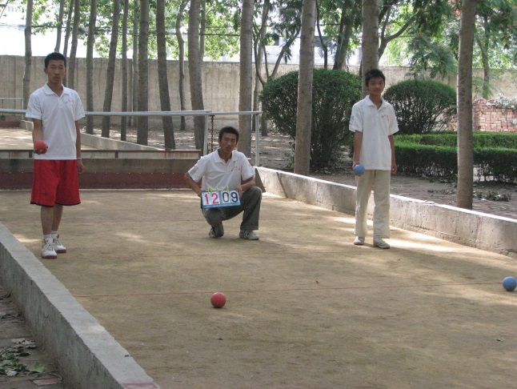
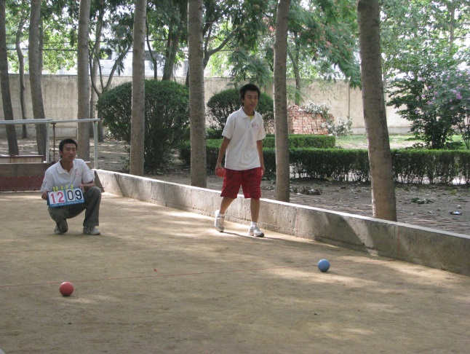

教学比赛
(设计意图：通过比赛竞争的形式达到锻炼的效果，既丰富了课堂内容又锻炼了身体，还巩固了技术，可谓是一举三得。)
(简要实录：每个小组都齐声高喊“一二三加油”，比赛气氛空前高涨，场面非常热烈，“加油”声此起彼伏，一浪高过一浪。本组队员每击中一球，同队队员都与其击掌庆祝，本次课达到了最高潮；美中不足的是有部分同学的动作还有些变型。)
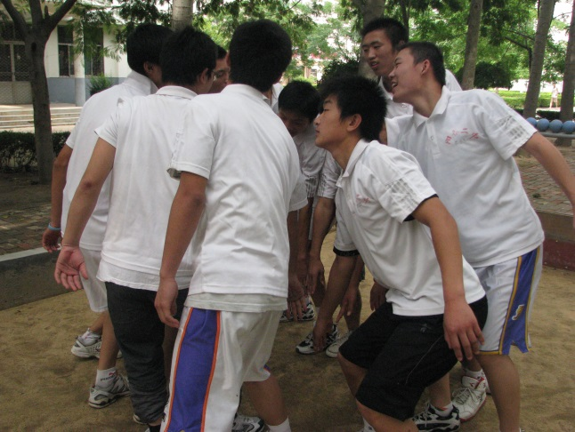
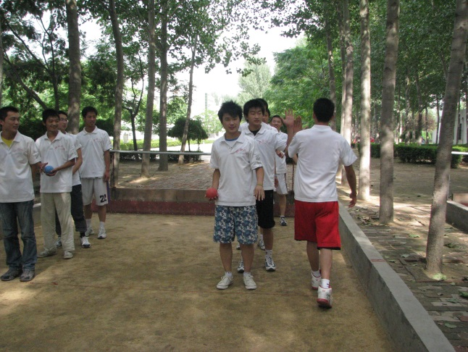

齐心协力 争取胜利
（二）个性选择，提高臂力
就地取材，根据现有的条件（场地、器械等），不定方法，规定时间（3分钟），自由发挥锻炼自己的上肢力量。
(设计意图：激励学生自由发挥想象力、创造力，一位同学可以用不同的锻炼方式，发展上肢力量，从而很好地弘扬了学生的个性。)
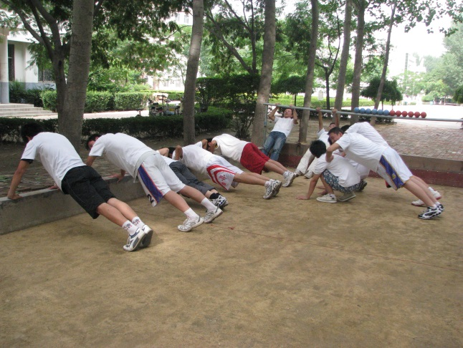
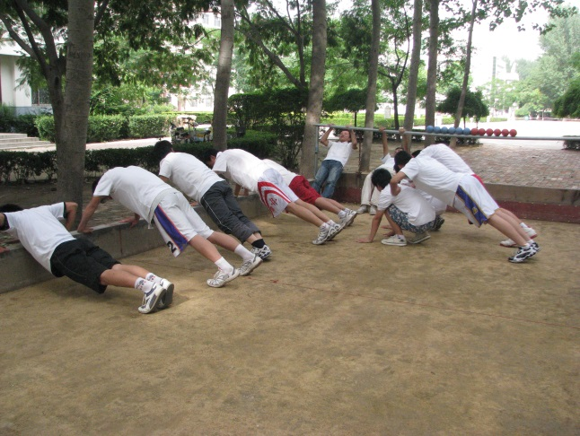

发展上肢力量的不同做法
(简要实录：学生自己选择自己喜爱的锻炼方式进行锻炼，练习很投入。有做俯卧撑的，有做立卧撑的，有做低单杠（球架）屈伸的，有做推背腹撑的，有做双人推掌的……等等，相互之间你一言我一语地互相探究练习的体会，练习、探究气氛浓厚。)
（三）轻松自然，充分放松
相互捶背、抖动上肢放松，随音乐做“人浪”放松练习。
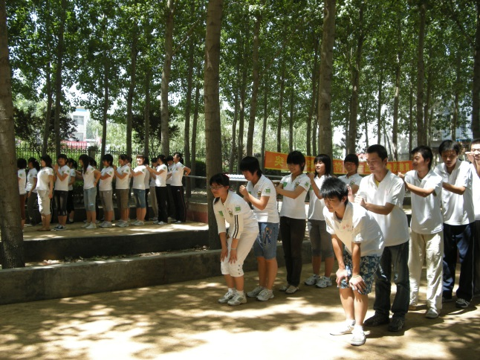
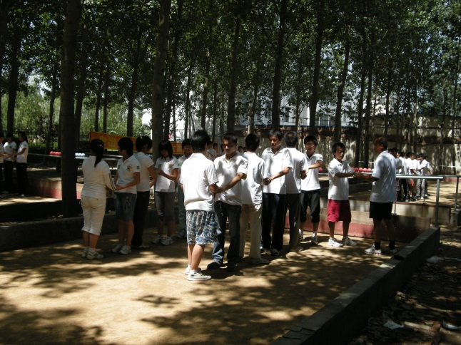

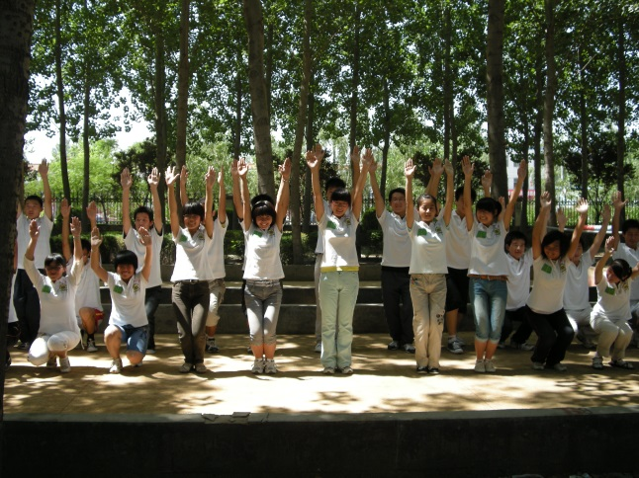
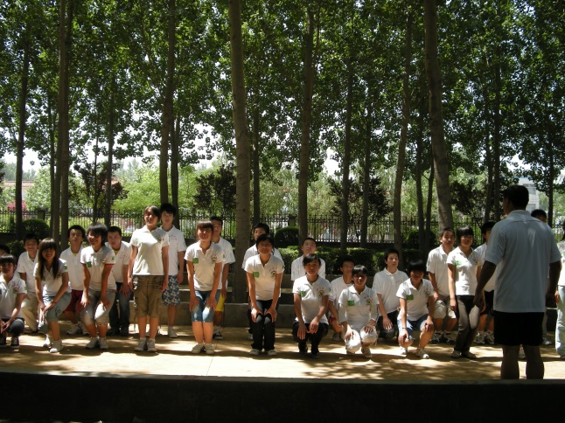

丰富多彩的放松活动
(设计意图：让学生身体上得到放松，心理上也要得到休憩。)
(简要实录：学生在做“人浪”练习时，非常积极，默契配合，从侧面看宛如海浪迎面而来，在欢乐的气氛中得到身心放松。)
【课后反思】
学生的体育学习活动不应只限于观看、模仿、练习、健身，高中体育课程倡导自主探索、动手练习、合作交流、体验感悟等学习体育与健康的方式。这些方式有助于发挥学生学习的主动性、积极性和创造性，使学生的学习过程成为在教师引导下的“再创造”过程。
素质教育的主阵地是课堂教学，课堂教学中如何提高学生的健康水平，如何体现学生的自主探索、自我锻炼、合作交流，如何通过不同形式的自主学习、探究活动，让学生感受体育的健康美、形体美，培养他们的创新意识，这是一个摆在我们面前需要我们不断探究的课题。
通过学习张熊飞教授的《诱思探究学科教学论》，知道评价一节课的成功与否，关键是看是否在教师导向性信息引导下，学生五官并用、亲身体验、积极主动真正的学；是否遵循“探索（观察）—研究（思维）—运用（迁移）”的认知规律。结合《地掷球---抛击》这节课，简要介绍一下我对自主探索、实践练习、合作交流的不断认识、不断理解的过程。
备课期初我的设计思路是：前面已经学过了滚靠和滚击技术，下面学习抛击技术，我先示范然后学生练习，不会的再示范再练习，集体错误统一纠正，个别错误个别辅导，最后让优秀生加以示范展示就可以了，但是教学效果很不理想。教研组的同志听了我的课后，给我提了不少好的建议：课的开始部分，让我把收集的相关图片来展示给学生，提高学生的学习积极性，结果图片产生了预想不到的效果；再就是抛击动作根本就没有图解，经过几位老师的帮助，用我自己做“模特”制作了分解动作图解印发给学生，很直观，也收到了很好的效果；还有就是结束部分之前，张庆振老师让我加点力量练习，原因是学生普遍上肢力量差，远距离抛击力量不足打不到，于是我就设计了让学生自己根据现有条件创新锻炼上肢力量的方法，没想到学生不仅没感到疲乏，反而互相探究反复练习，表现得非常积极。由于时间较短，有些同学还余犹未尽，又形成了本课的一个“小高潮”。因为我教的班级比较多，可以边上课边反思边总结提高，到了我上第六个班时，已渐有了现在课的雏形，但是我还是不满意。恰逢我们体育组又搞教研活动，进行集体备课，我抢抓机会又说了说我的课，让大家共同修改，同仁们又给我提出了：让学生自己带领做热身活动，老师以学生的身份加入其中，跟随学生一起做热身活动；开始诱导同学掌握要领时，老师不再首先做示范领练，而是让学生带着问题去自己体会练习，然后引导学生怎样提高命中率，由命中率而引导学生学习正确的抛击技术。在学习技术时不是老师讲，而是让各小组长来 “兵教兵”，学生代表再归纳动作要领，老师补充后再做出规范性的动作，没想到达到了预想不到的效果，课上的很成功。在没用《诱思探究学科教学论》理论指导教学以前，我根本不放心,也不相信学生有能力“兵教兵”，害怕学生乱，学不到技术，但是我的判断错了，学生完全有能力在教师引导下自主、合作、探究学习，并且比原来的学习效率有了质的飞跃。通过两年来的课堂实践，学生体质有了明显提高，本学期末学生体质测试结果《国家体育锻炼标准》达标率高达97%。
“宝剑锋从磨砺出，梅花香自苦寒来”通过这次上对比课，不仅使我更深的理解了这个道理，也使我的课堂教学水平有了显著提高，还使我的思想观念有了明显转变。同时更深深的感谢张教授给我们带来的理论指导，并被这位老人认真、严谨的工作作风所折服，他将引领我在今后的诱思探究课堂教学中更加努力探索、大胆实践、不断创新。

《陈氏三十八势太极拳》典型教学设计研究

河南省焦作市人民中学体育教研组 郭中飞
证书编号010961 联系电话 13839150999
【课程分析】
本节课将结束对陈氏三十八势太极拳的学习，学生学习积极性会比较高。学习最后四势，难度不大，但是35势双摆莲较有难度，需要保持身体平衡，对协调性要求较高，击打脚面时不要以手击打脚面，要手脚互相迎击。另外，本节课还要巩固已学，串联新动作，任务较多较重，应组织好课堂纪律，保证顺利完成教学目标和任务。
【学情分析】
本节课对陈氏三十八势太极拳进行收尾，学生学习本节课四势太极拳积极性较高，学完全部三十八势太极拳，对于学生来说有很大成就感。在教学过程中充分体现诱思探究的理论，让学生根据挂图自己学习动作，以自学为主，另外加上学生自己对动作的理解，形成自己的动作。然后老师强调难点重点分析，学生加强互助学习，互相纠正错误动作。
【学法设计】
首先，上节课时做好学传动员工作，太极拳最后一节教学课，本节课后将全部结束，调动学生学习积极性。在教授过程中遵循诱思探究教学理论，通过诱思探究的三个认知层次，完成“自主、合作、探究” 学习。首先，探索感知层次：学生观看老师动作自己学习。其次，研究加工层次：学生小组间讨论动作要点，由动作标准学生带领小组学习探究。最后，运用升华层次：学生能够独立熟练掌握动作，并能串联整套动作。教师口头及肢体教授结合进行只占一小部分，放在学生自我思考、学习、记忆上。更能让学生加深记忆，熟悉动作。充分体现诱思探究的理论，首先让学生根据挂图自学动作可以小组间探讨，另外加上学生自己对动作的理解，形成自己的动作。

【学习目标】
1．复习陈氏太极拳三十八势1—34势动作，重点复习31-34势
2. 学习、掌握35、36、37、38势动作
3. 能够连贯的完成陈氏三十八势太极拳
【教学流程】
本节课由三个环节组成，它们是 ① 回忆已知，规范动作 ② 学习新势，熟练掌握 ③师生交流，归纳小结，放松活动 。其具体内容与分析如下：
- 回忆已知，规范动作
- 常规考勤：体育委员清点人数，师生问好，教师宣布本节课主要学习任务，见习生出列。
- 准备活动，徒手操热身：体育委员带领做徒手操共8节，每节4个8拍。
3、分组复习，回顾已学：以小组为单位，组长下达口令分组复习1—34势。重点强调31-34势的复习。教师巡回指导，并作示范，让学生对比自己动作，找出不足并加以改正。
（设计意图：做好热身活动，为一节好的体育课开个好头，分组复习，激发学生学习积极性。）
（简要实录：以小组为单位复习，可以给学生创造一个比赛环境，从而提高学生积极性。给小组长一个展示自己的平台，在心理上为学习新的招式起到一个积极的推动作用。教师示范动作复习学生模仿教师动作，主动学习。）
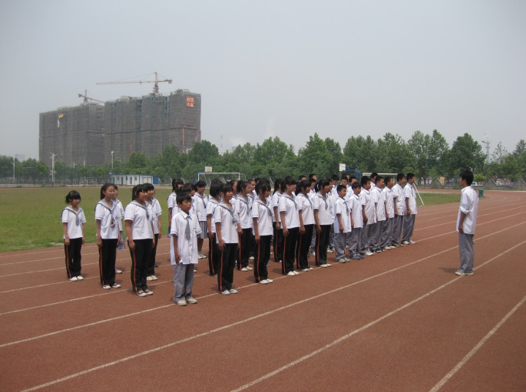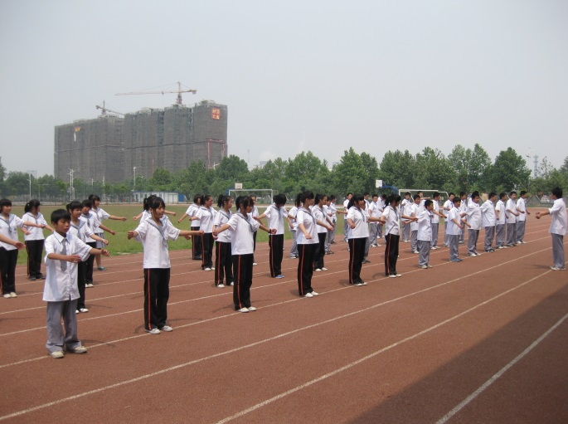

体育委员整队 体育委员领做徒手操

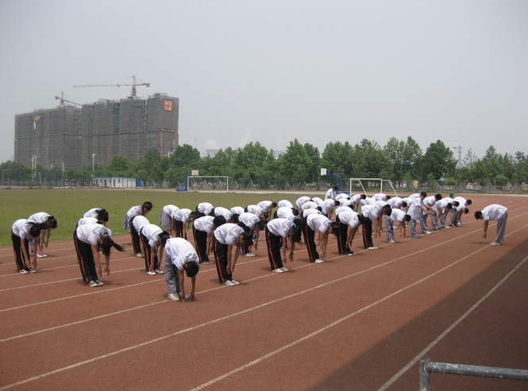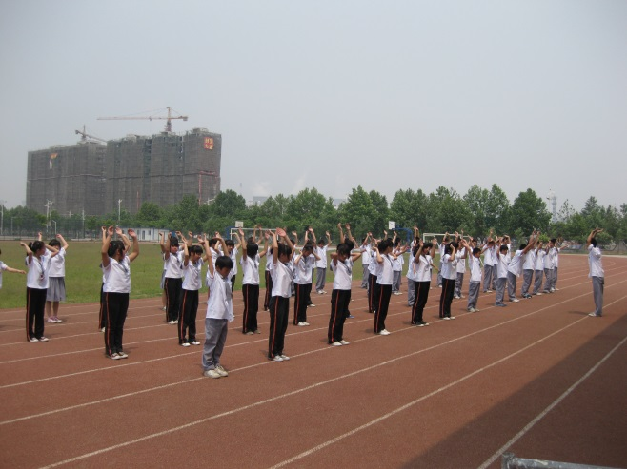

学生拉伸身体韧带
二、学习新势，熟练掌握
展示陈式三十八式太极拳第35—38式挂图，学生分组自主看图学习学习，小组间交流探讨动作的做法。
第三十五式：双摆莲
① 身体微下蹲,重心左移；左掌向左上撩,掌心朝前,指尖斜向上；右掌向下顺缠,掌心朝上,指尖向右,同时左脚跟落地,右脚跟提起。
② 身体微右转,重心向左移,左掌向下逆缠,右掌向上顺缠,两掌以腕部交叉于胸前,左掌在上,掌心朝右下方,指尖斜向上；右掌在下,掌心朝左上方,指尖向左前方；同时右脚踏实,左脚跟提起,目视左前方,面向西略偏北。
③ 身体微右转,重心全部移于右腿,右腿微下蹲,左腿向左前方约45º铲出；同时两掌逆缠,左掌向下经腹前逆缠至左膝盖上方,掌心朝下,指尖向右前方,右掌向上逆缠至右上方,高与头平,掌心朝右,指尖斜向上；目视前方,面向西北。
④ 身体继续右转,重心移于左腿,随转体,两掌向右、向下左顺缠右逆缠,左掌置于右髋前,右掌置于右髋侧,两掌心皆向下,指尖皆向右后方；目视右下方,面向西北。
⑤ 接着重心全部控制在左腿,右腿向左前方提起,两掌向后摆,随即右脚向右后方作扇形外摆,两掌由后向前迎击右脚面。
要点：
① 在上体微前倾摆脚时注意放松腰髋,保持身体平衡。并且以腰为轴来带动右脚外摆。年老体弱者可以变为慢动作,手可以不拍击脚面。
② 摆脚时,不要以两掌去拍击脚面,手和足要互相迎击。
第三十六式：当头炮
① 右脚向右后方落步；同时两掌变拳向后、向前顺缠,两拳心相对,左拳在下,右拳在上,置于左前方；目视右前方,面向西略偏北。
② 接着重心后移,右腿屈膝微下蹲,左膝微屈,身体右转,同时两拳内旋向下顺缠于腹前,左拳心朝下,右拳心朝左下方；目视左前方。
③ 身体微左转,重心前移,成左弓步；同时两拳内旋向左前方发劲,两肘微屈,两拳心皆朝里；目视前方,面向西略偏北。
要点：
① 两拳内旋向下顺缠至腹,要松肩沉肘,注意不要夹肘。向前冲拳时,注意放松左髋,以便于旋腰转背,使劲力顺达于两拳。
② 此式两拳向左前方发出,运用的是抖劲。抖劲是短距离的发劲。须表现出有如火星落到皮肤上那样一种惊觉的劲,一抖而出。年老体弱者可以改为柔和动作来练习。
第三十七式：金刚捣碓
① 身体右转,重心后移,右腿屈膝下蹲；同时两拳变掌向右后方弧形棚起,左顺缠右逆缠置于身体右侧,掌心皆朝右前方,指尖斜向上。
② 身体微左转,重心移于左腿；同时,左掌内旋向下逆缠,掌心朝下；右掌外旋向下顺缠,掌心朝右,目视左前方。
③ 身体左转,重心全部移于左腿,右脚上步,以脚尖着地；同时,右掌向前顺缠撩出,掌心朝下；左臂屈肘向前挤出,左掌先外旋上撩再内旋向里合于右前臂上,掌心朝下；两掌形成合劲；目视前方,面向西。
④ 右掌变拳向上顺缠,掌心朝里,左掌外旋向下沉,掌心朝上；同时,身体微下蹲,右腿屈膝上提；目视前方。
⑤ 左掌落于腹前,右拳随即落于左掌心内；同时,右脚向左脚内侧震脚；目视前方,面向西。
第三十八式：收势
① 右拳变掌,两掌同时向左右两侧顺缠,掌心相对；身体微微上升,悠缓而又深长地吸一口气。
② 两掌向上、向下逆缠,屈肘置于胸前,掌心朝下,指尖向前,同时由吸气变呼气。
③ 接着屈膝松髋,重心下降,两掌随重心下降至两髋前,掌心朝里,指尖向下；同时悠缓地深呼,收视返听,含光默默,面向西。
④ 缓缓站起,恢复成预备式姿势。
要点：此式以深吸气,又缓缓地呼气作为调节动作的结束。以呼吸为主,动作配合为辅。它要求在呼气时特别注意先将膝盖和髋部弯屈下蹲,身体随着下降,这样才能做到细、匀、深长,呼吸与动作相协调。
（设计意图：体育教学中的太极拳学习，要发挥学生“动脑子”，让学生自己思考，解放学生头脑。同时，让学生模仿老师的动作，解放学生的双手，动手去自己实践，自己探索，把学习新动作的权力交给学生，让学生在自主学习中提高认识，在合作学习中提升能力。）
（简要实录：全班分成八个小组，各个小组有小组长负责，组织本组同学，模仿、探索、讨论新的招式，新的动作。大部分小组是跟着老师一块模仿学习，这一点没有激发学生学习方法的多样性，应模仿与讨论、分析动作轨迹相结合的办法进行学习，学习效果会更好。另外，小组长应该队小组成员每个同学负责，重点是动作掌握不好、身体不够协调的学生，全组同学应帮助其熟悉动作，规范动作。小组学习中，对于动作有异议的，老师应参与其中引导并规范动作。总体来看，学生学习的积极性比较高，效果比较理想。）
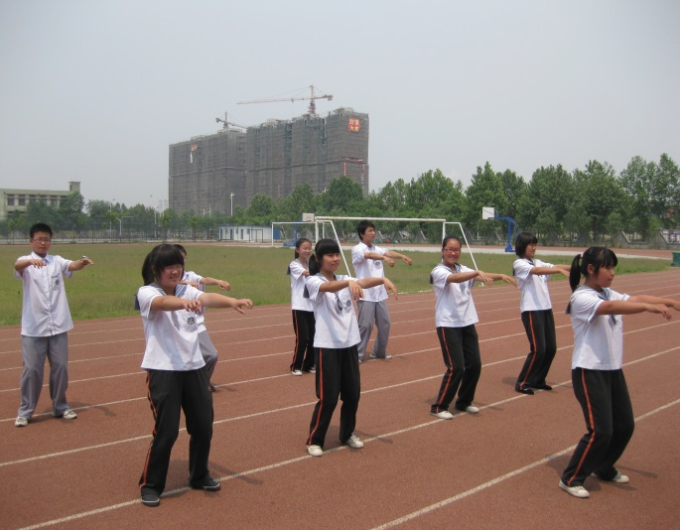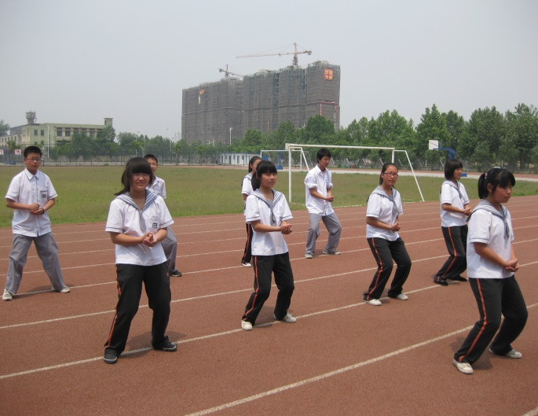

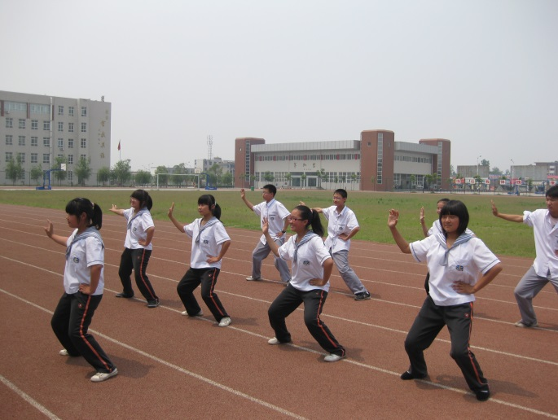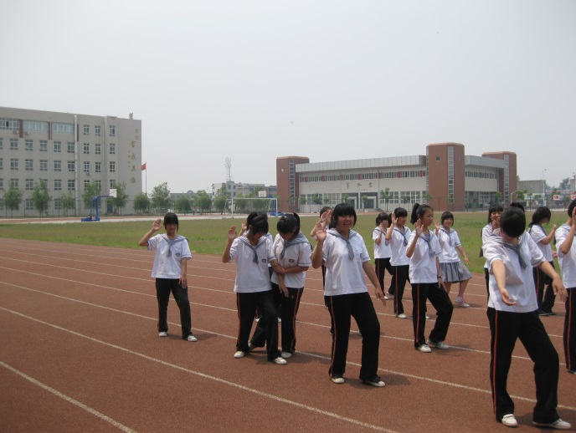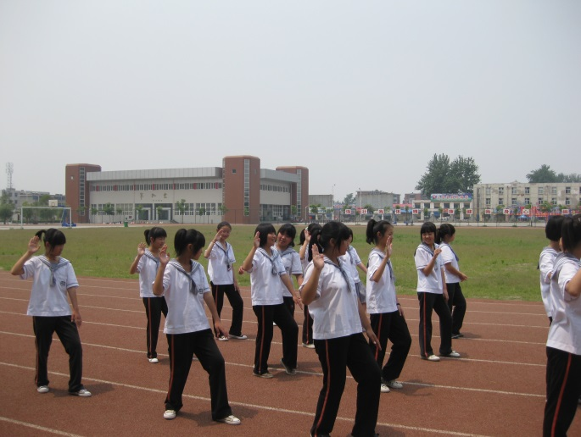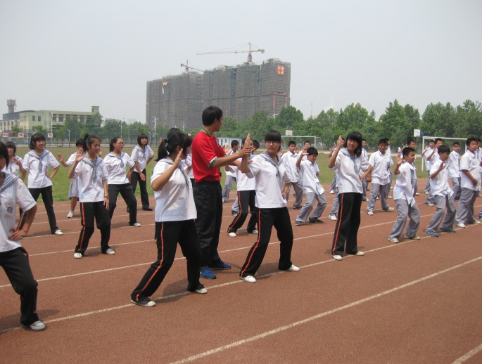
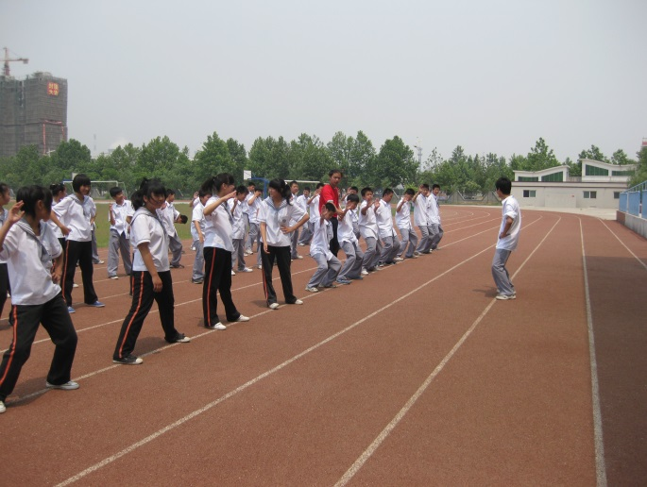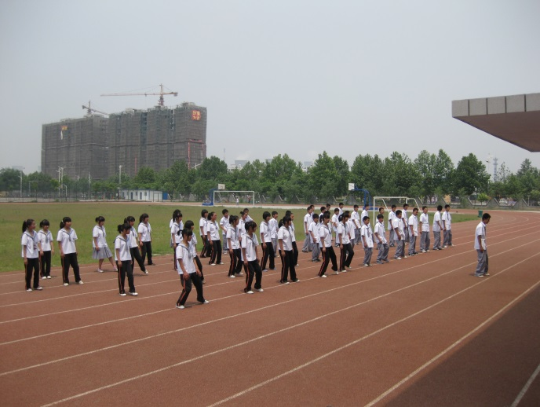

各小组在练习，小组长或者特长生在纠正本小组学生动作，教师巡回指导

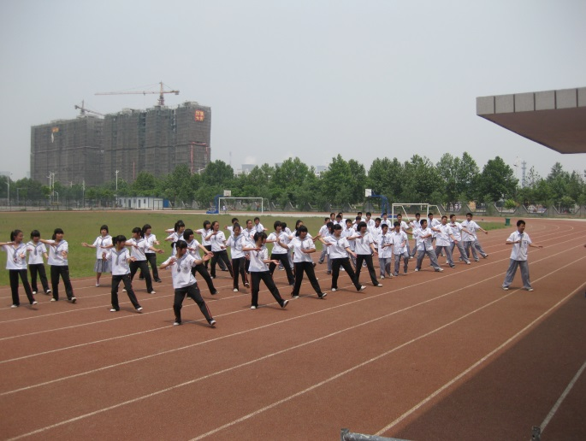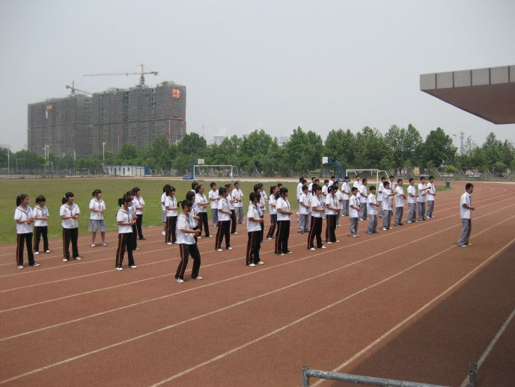

全体学生巩固学过动作，熟悉新学动作，串联第一至三十八式

三、师生交流，归纳小结
（一）内容：组织全体学生集合，教师对小组学习中存在的一些错误及不规范的动作在同学面前进行模仿，让同学们指出错误地方，并说出改正方法，教师补充。在小结时，对于表现好的小组给与表扬，并做展示，提高其他小组学习比赛积极性。
（设计意图：学习过后要有所总结，总结值得坚持的地方，或值得改进的地方。让学生们更加透彻的理解诱思探究的理论，感受小组中学习的互相帮助，自主学习的乐趣。但要及时纠正自主学习中学到的不准确的地方，这样才能更好的体现诱思探究的学习成果。）
（简要实录：学生们在教师模仿错误、不规范动作时，能积极指出错误动作，动作错误同学能虚心接受，并及时加以改正。同时教师要在语言上对其给与鼓励，使其树立起勇于自我探索、勇于实践的理念。学生在纠正别人作物动作的同时，也能对自己的动作进行纠正，效果很好。）

（二）放松活动
内容：小组间两个人一组互相抖动手臂，或者游戏性3人或5人手拉手按一定顺序进行波浪状抖动手臂,两人互背抖动下肢，相互扣击捶打背部，但放松量要大小适量。
（设计意图：放松性活动方式要与课堂具体内容和刚刚结束的练习相衔接。大运动量活动后人体肌肉会有酸痛，而运动按摩可以使韧带得到放松和恢复，使其较快地消除疲劳，从运动状态迅速地过渡到安静状态。可以用按压、抖动、按摩等方法达到放松目的。）
（简要实录：从体育课看按摩也许只是一种放松活动，很少会有同学在日常生活中去运用，所以很多时候作为体育教师也应该提倡把学到的知识运用到生活中去。效果不错。）

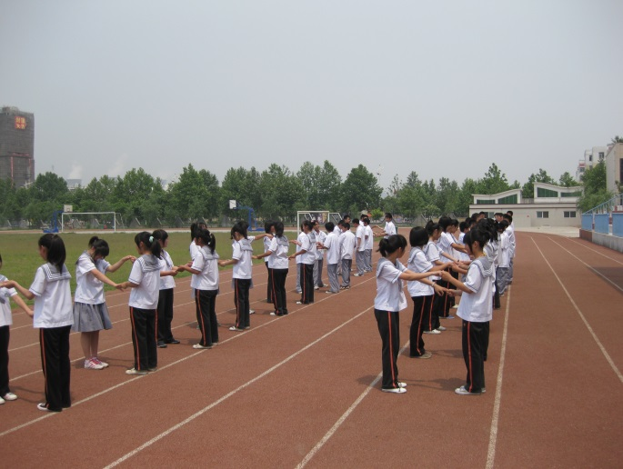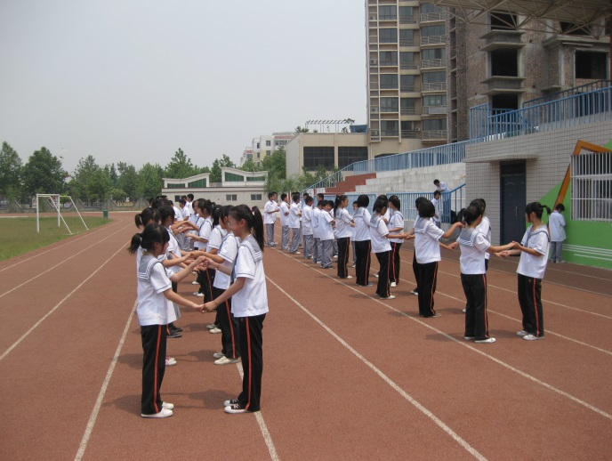

学生在做放松活动—互相抖动双臂、双腿，放松肌肉

【课后反思】
这种操类课的学习，在以往的体育教学中，教师作示范，学生被动接受，学习热情不高，并且对老师有依赖性，老师指一步，学生走一步，没有学生示范领做，学生做不下去，教学效果很不好。所以在本节课的教学中“诱思探究”的教育理念为指导，以培养学生合作探究与实际能力为主要目标。学生的小组间探究学习，能够有效的激发学生学习兴趣促使其积极参与。让学生在小组间互助学习中体验乐趣，培养学生自主练习、观察评价、互助学习的能力。在本节课的教学中充分发挥学生的积极性、主动性以及小组间的互助学习能力。在学习过程中，以前死板机械的跟、学、做没有了，取而代之的是学生自己对动作的理解记忆。本节课一开始，学生并不习惯，学习动作套路离开老师的指导语言，并没有完全适应以自己为主的学习方式，有个别学生还在等待教师的讲解。可是慢慢的，当他看到小组内别的同学完成动作套路的学习后，自己也动脑子学习起来，并在小组里其他同学的帮助下，都能顺利完成学习任务。另外，本节课学生完全成了课堂的主角，体验了自己学习的成功，也感受到了小组间学习互帮互助的满足感。
总体来说本节课领导和教研组老师的帮助下上的还算是比较成功，但也有不足的地方。比如说学生最后的熟悉新学动作，从头带尾串联陈氏三十八势太极拳的时间太过仓促，巩固的不够。另外，将学生分组展示时，明显积极性较全班统一练习效果要好，每一位学生都积极为本组增光添彩。所以在以后的教学中应多采用小组教学，不仅有互帮互助作用，还能提高学习效率。
众所周知，我们焦作市是太极拳发源地，学校也正在普及太极拳。在太极拳教学中，应突出一个重点，即“练”，光学不练，起不到好的效果。“拳一天不练手生”往往会导致“教过，学过，过段时间似风吹过。”在学生基本掌握动作后。我们体育教师要有意识地利用课的准备阶段与结束前，加以强化练习。在促使学生熟练掌握动作技术，不断提高动作质量的同时也能丰实校园文化生活，进而从多方位，多角度地开展学校文化，促进学生的多体素质提高，有利地加强学生的综合素质。另外也要多注意加强对学生全民健身意识的培养及教育，提高学生自觉参与练习的积极性，为今后踏入社会，树立终身锻炼打下扎实的基础。使教与学有效地结合，从而真正达到主动学习的目的。

